SERVICIO NACIONAL DE APRENDIZAJE – SENA
Centro de Formación
Tecnólogo en Análisis y Desarrollo de Software (ADSO)

SISTEMA DE AEROLÍNEA
Trabajo en Clase

Presentado por:
Paula Sofía Claros Nañez

Ficha:
3413974

Instructor:
Jesús Ariel González

Servicio Nacional de Aprendizaje – SENA
2026

Introducción
El presente trabajo tiene como objetivo analizar un Sistema de Aerolínea a partir de un Documento de Requisitos del Producto (PRD). Para ello, se aplicarán herramientas y metodologías como Design Thinking, MoSCoW, el Modelo Entidad-Relación (MER) y el Diagrama Entidad-Relación (DER), con el fin de comprender el problema, organizar los requisitos y diseñar una solución adecuada para el sistema.

Contexto del PRD
El proyecto consiste en desarrollar un Sistema de Aerolínea que permita gestionar el proceso de venta y control de tiquetes aéreos. El sistema debe administrar pasajeros, reservas, emisión de tiquetes, vuelos, asignación de asientos, registro de equipaje, pagos y embarques. Además, debe facilitar la consulta de los pasajeros que compraron un tiquete, pero no realizaron el embarque (no-show), mejorando la organización y el control de las operaciones de la aerolínea.

Desing thinking

1. Empatizar
Usuarios del sistema:
- Pasajero.
- Agente de la aerolínea.
Necesidades:
- El pasajero necesita comprar tiquetes y realizar reservas de forma rápida y organizada.
- El agente de la aerolínea necesita administrar pasajeros, reservas, vuelos, pagos y embarques de manera eficiente.
Dificultades:
- Manejar mucha información.
- Evitar errores en reservas y asignación de asientos.
- Llevar un control de los pasajeros que abordaron y los que no.

2. Definir
La aerolínea presenta dificultades para gestionar de forma organizada la información relacionada con pasajeros, reservas, vuelos, tiquetes, equipaje, pagos y embarques, lo que puede generar errores y retrasos en el proceso.

3. Idear
- Implementar un sistema que permita agilizar el trabajo del agente de la aerolínea y organizar toda la información de pasajeros, reservas, vuelos y tiquetes.
- Dividir el sistema en módulos para facilitar su administración, como gestión de pasajeros, reservas, vuelos, tiquetes, asientos, pagos, equipaje y embarques.
- Incorporar diferentes métodos de pago, como efectivo, tarjetas de crédito y débito, para ofrecer mayor comodidad a los usuarios y facilitar la compra de tiquetes.
- Generar reportes que permitan consultar la información de los pasajeros y detectar aquellos que compraron un tiquete pero no realizaron el embarque (no-show).

4. Prototipar:
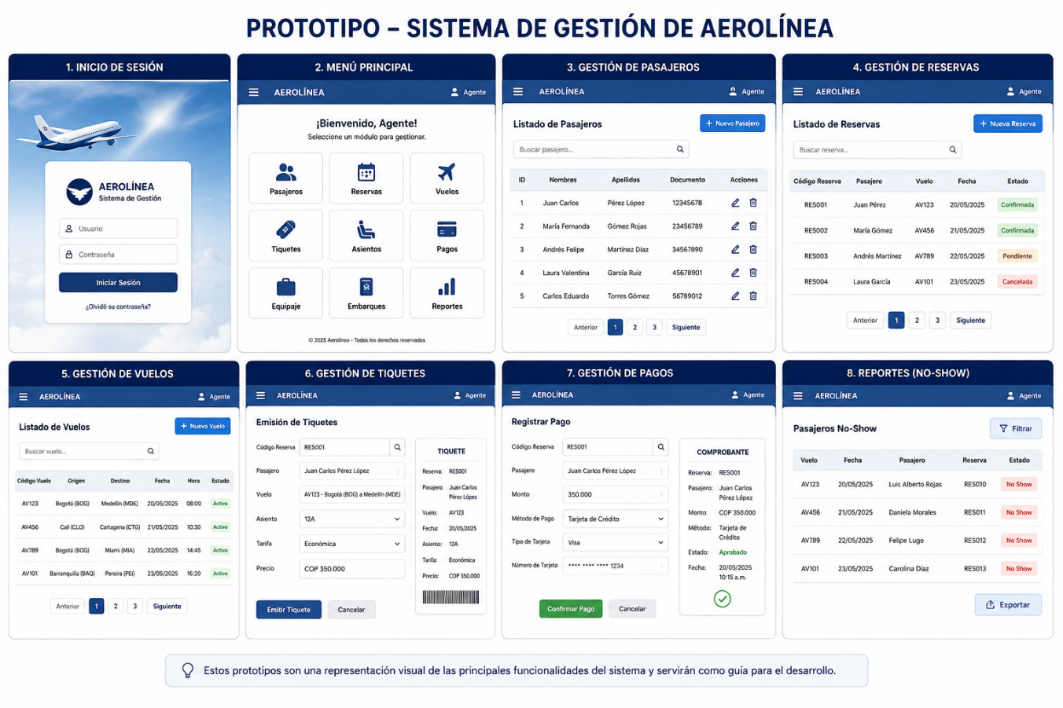

5. Probar
En esta etapa se verifica que el sistema cumpla con las necesidades de los usuarios y funcione correctamente. Para ello, se realizan pruebas en los diferentes módulos, comprobando que sea posible registrar pasajeros, crear reservas, emitir tiquetes, gestionar vuelos, asignar asientos, registrar pagos, controlar el embarque y generar reportes. De esta manera, se valida que el sistema agilice el trabajo del agente de la aerolínea y reduzca posibles errores en la gestión de la información.

MoSCoW:
- Categoría | - Requisitos
- Must Have | - Inicio de sesión, gestión de pasajeros, reservas, tiquetes, vuelos y asignación de asientos.
- Should Have | - Registro de pagos, equipaje y embarques.
- Could Have | - Diferentes métodos de pago, notificaciones y mejoras en la búsqueda de información.
- Won't Have | - Aplicación móvil, compra de tiquetes por parte del pasajero y programa de millas.

